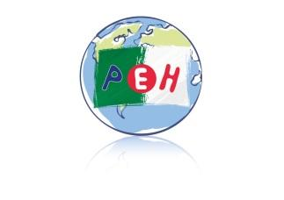
NOTE AUX FAMILLES N°9
Année scolaire 2025 – 2026
REMISE DES BULLETINS DU 1er SEMESTRE
AUX FAMILLES
•DEMI-JOURNEE BANALISEE MARDI 27/01/2026 TPS/PS/MS/GS/CP/CE1/CE2/CM1/CM2

Petite Ecole d’Hydra
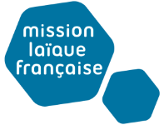
ALGER

Bonjour chers Parents de la PEH,

La remise des bulletins scolaires du 1er semestre se fait cette année 2025/2026, comme l’année passée, avant la fin du premier semestre soit avant le jeudi 29 janvier 2026. Le deuxième semestre débute le dimanche 1er février 2026.

• La demi-journée du mardi 27 janvier 2026 sera banalisée afin de remettre les bulletins scolaires du 1er semestre aux familles pour les élèves des classes des 3 cycles maternel et élémentaire soit les TPS/PS/MS/GS/CP/CE1/CE2/CM1/CM2. Les élèves des 12 classes n’auront pas cours ce jour, ils resteront à la maison.

Les enseignants de français des 12 classes viendront vers vous avec un tableau d’inscription afin que vous puissiez vous enregistrer sur un créneau horaire d’environ de 10 à 15 minutes – Suivant les classes et leur nombre d’élèves - qu’il faudra respecter scrupuleusement. Les professeurs de langue arabe et anglaise seront aussi disponibles ce jour-là dans leurs salles de classes.

La remise des bulletins concerne les matières en classes de français, d’arabe et d’anglais.
Les bulletins seront aussi visibles sur EDUCARTABLE dès le lundi 26 janvier 2026 à partir de 17h00.

Recevez, chers parents, mes cordiales salutations.

Alger, le 14 janvier 2026

Le directeur

Olivier Solé

